Das Komm' Doch! Camp ist eine Kennenlernveranstaltung für Leute unter 40 Jahren. Im besten Fall entsteht aus der Veranstaltung eine Gruppe, die gemeinsam zur KONK hinzustoßen will. Als Anschlussformat schlagen wir die KLW vom 29.08. bis 04.09.2022 vor.

Zeitplan
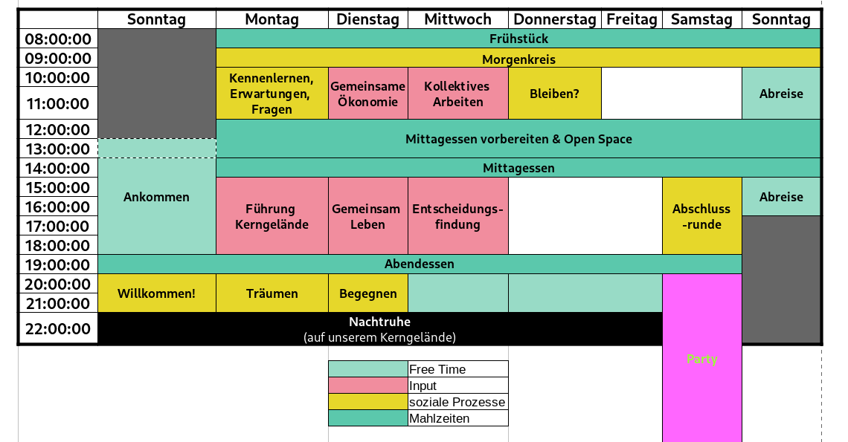
Die zu grunde liegende Tabellendatei liegt auf dem Datengarten 01 Kommune/Kleichgruppen/KG Aufbruch/Komm doch Camp
Was passiert wo und von wem?
tablelayout?media=tablelayout
Wann? | Was? | Wo? | von wem?
Sonntag, abends | Willkommen & Kennenlernen | Zirkuszelt
Montag, vormittags ~ ab 10 Uhr | Kennenlernen, Erwartungen, Fragen | Kerngelände | Marcus
Montag, nachmittags | Führung Kerngelände | Zirkuszelt | Peter?, Marcus, Gunter, (Annette)
Dienstag vormittags | GemÖk Input |  | Gunter
Dienstag nachmittags | Gemeinsam leben | Birkengrund | Marcus
Dienstag, abends | Träumen | Baumacker | Tara
Mittwoch, vormittags | Kollektives Arbeiten | Losseacker | Max, Jona?
Mittwoch, nachmittags | Entscheidungsfindung |  | Jona?, Jaqcue
Mittwoch, abends | Begegnen mit Kommunardinnen (in kleinen Gruppen?) |  | Tabea
Donnerstag vormittags | Bleiben?
Donnerstag, nachmittags | ungeplant
Freitag, vormittags | ungeplant
Freitag, nachmittags | ungeplant
Samstag vormittags | Zelt abbauen |  | Marcus
Samstag, nachmittags | Abschlussrunde
Sonntag, vormittags | Abbau und Abreise

Willkommensabend
Orgakram zum Gelände, zu Klos, Duschen, Kochen, Programm, Nachtruhe
Namensspiel (Kuscheltiere werfen?)
Innenkreis-/Außenkreis zu Erwartungen/Motivationen (siehe Vorschläge von Annett)
Forum?

Infrastruktur

Lageplan
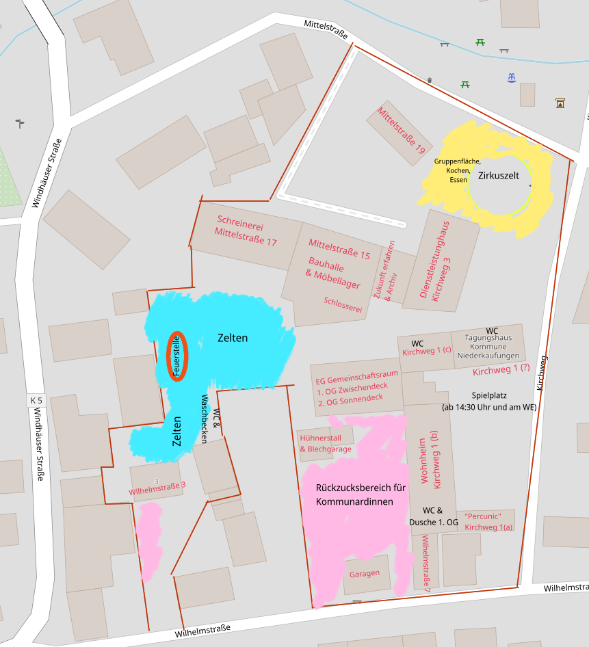
Die zu Grunde liegende Datei befindet sich ebenfalls im KG Ordner auf dem Datengarten.

Essen

Duschen & Toiletten
Toiletten
Unter dem Schleppdach sollen zwei Komposttoiletten sein. Darüber hinaus sollen die Gäste aber auch das Gemeinschaftsklo, das Katakombenklo und das Klo im Erdgeschoss vom Wohnheim nutzen dürfen.
Duschen
Dusche im Wohnheim Regenwasserklo
Solardusche bauen? → Raymond und Peter fragen

